Раздел сайта инновационные разработки
1.


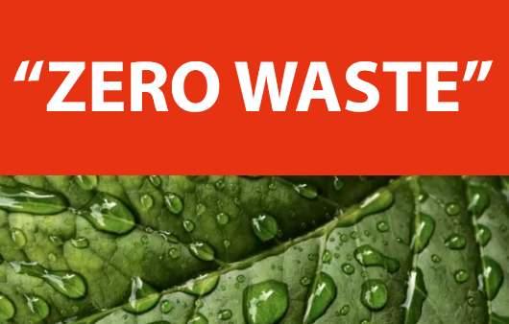
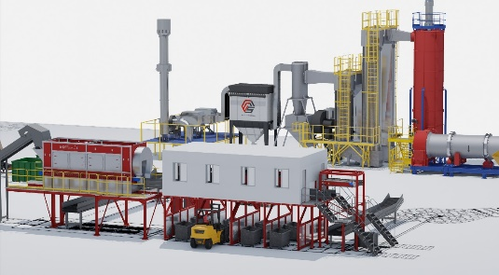
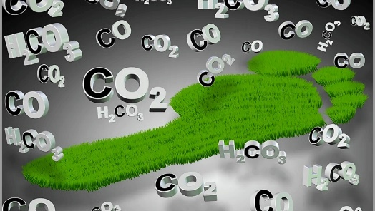

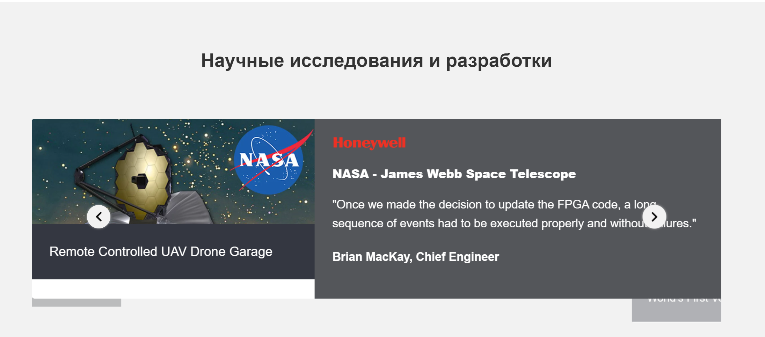
ATTENTION
Компания Эко-Спектрум реализует Инновационный проект «Ноль отходов на полигон» на базе автоматизированного комплекса сортировки и энергетической утилизации хвостов ТКО . Проект «SKOLKOVO».

Technical director, Gokhan Aydogan


ECO-SPECTRUM сохраняет  земли   |  | 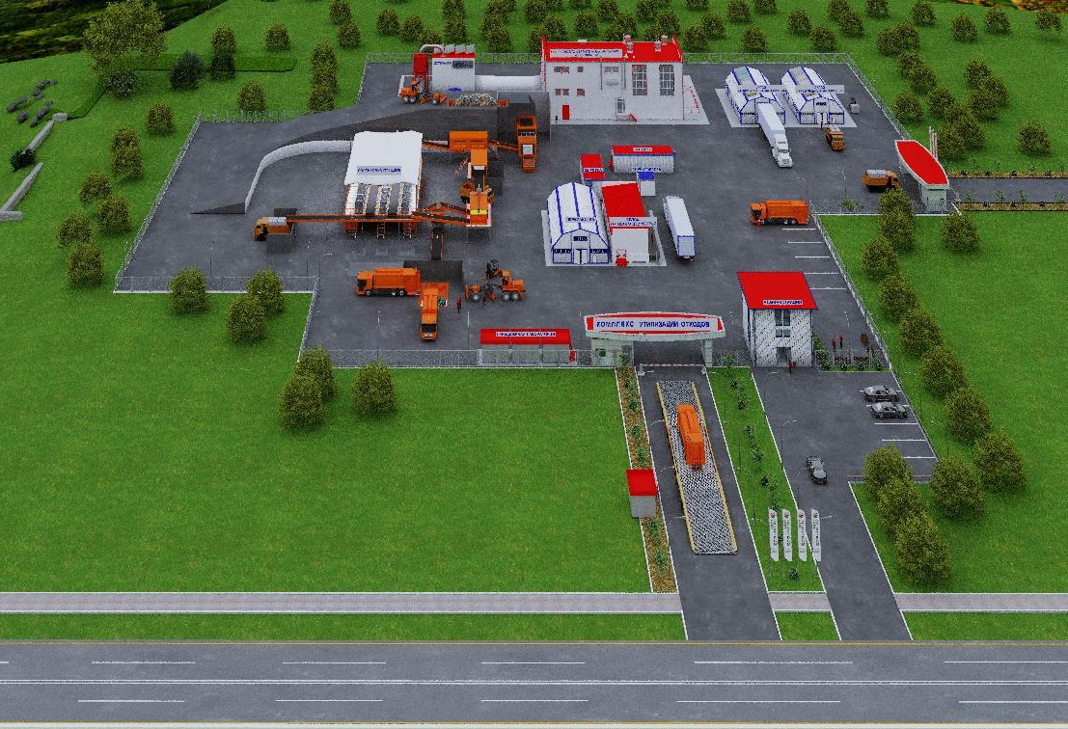
Мы являемся разработчиками и производителями, у нас свои патенты и множество положительных результатов НИОКР.
Являемся резидентами инновационного центра «Сколково» по проекту автоматизированный комплекс сортировки и термической утилизации отходов.

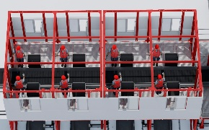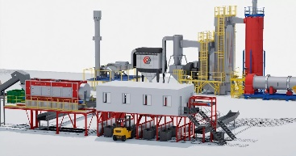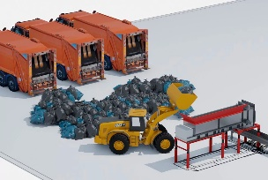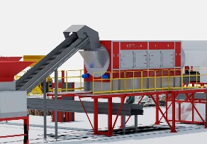
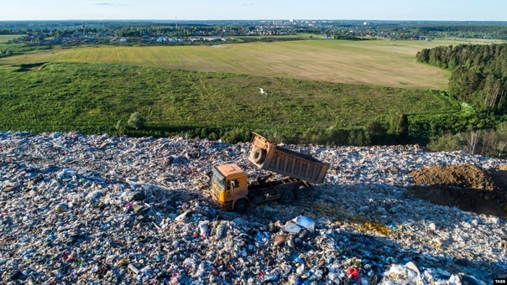 |  |  | Проблематика  Свалки представляют собой химические бомбы замедленного действия. Разложение органических компонентов ТКО приводит к неконтролируемым выбросам свалочных газов (СО2 и метана) в атмосферу, загрязнение почв свалочным фильтратом.  Малый процент сортировки 4-9%  96-91 % захоронение  Потеря товарных качеств отходов делают нецелесообразным сортировку  Нехватка земель под полигоны
 | Технологичские задачи  Задача Компании ЭКО-СПЕКТРУМ разработка универсальных решений для ликвидации накопленных и ановь образуемых отходов.  Производство расчетов по коннцентрациям и воздействию на окружающую среду термичского воздействия при утилизации хвостов ТКО  Проведение лабораторных испытний на предмет допустимости и применимости термического метода обезвреживания  отходов, базирующееся на технологии высокотемпературного сжигания в среде избытка кислорода,  Исследование зольного остатка на предмет возможности прменения в произволстве *утилизация ВМР)  Разработка комплекса полного цикла : сортировка, термичская утилизаци хвостов |  | 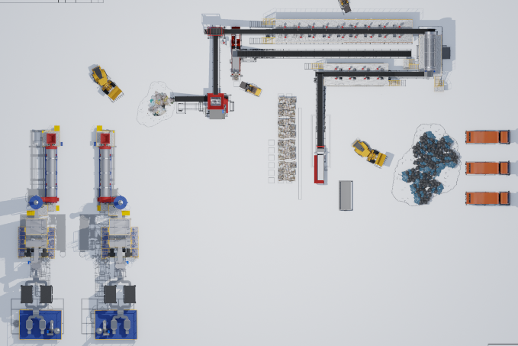
 | 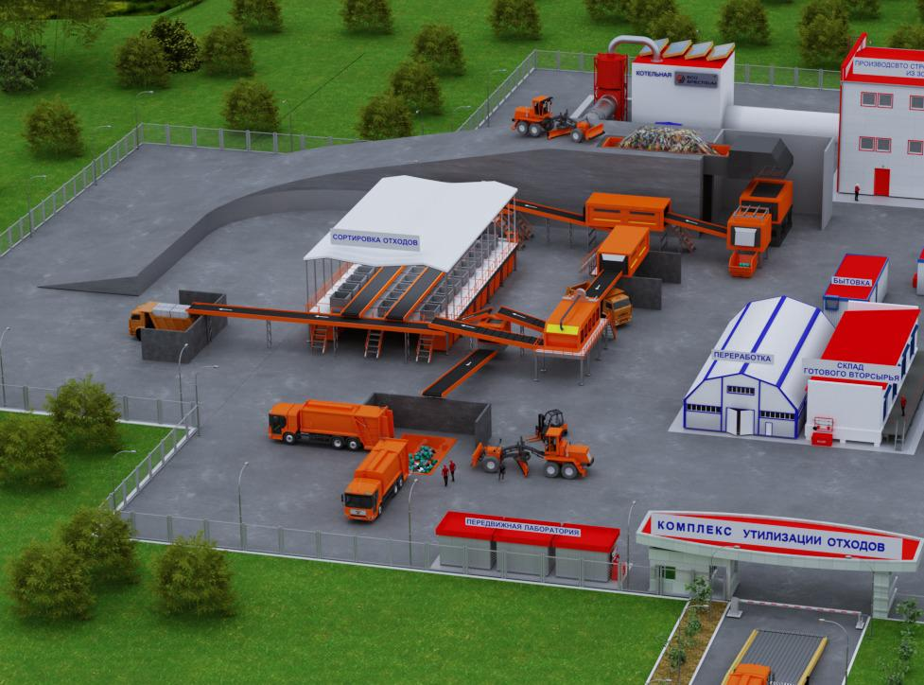 |  |  | Решение  Компания Эко-Спектрум разработала Мусоросортировочный комплекс с полным перечнем оборудования и блоком энергетичской утилизации с получением следующих ВМР :  Тепло, электричество , СО2, товарная зола  (2: 38.21.40 Зола и остатки от сжигания отходов  ТН ВЭД - код товарной номенклатуры для таможенной декларации 2621 10 000 0 зола и остатки от сжигания)  Получение электричества до 2 мВт, тепла до 6 Мвт  СО2 до 75 000 м3

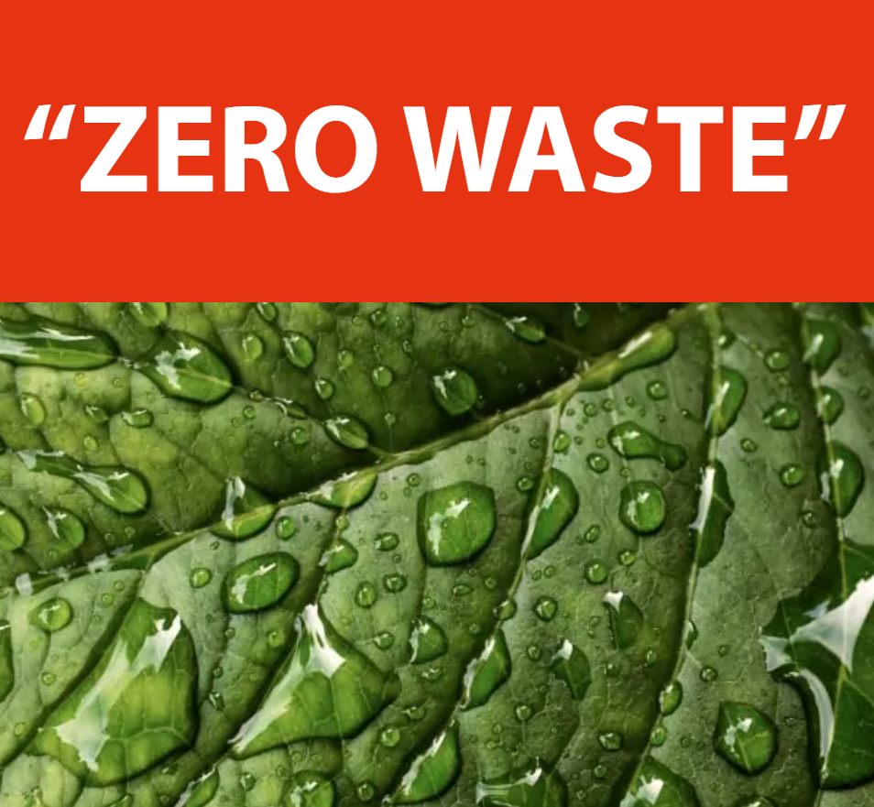    . |  | Основные области применения углекислого газа (диоксида углерода, CO2): карбонизация напитков, производство сельхозпродукции, охлаждение и заморозка продуктов, противопожарная защита объектов, сварка в среде защитных газов.  Отрасли, где применение углекислого газа является важным фактором, влияющим на качество и свойства продукта или эффективность реализуемой технологии очень обширны, что делает коммерциализацию СО2 перспективной

